附件：
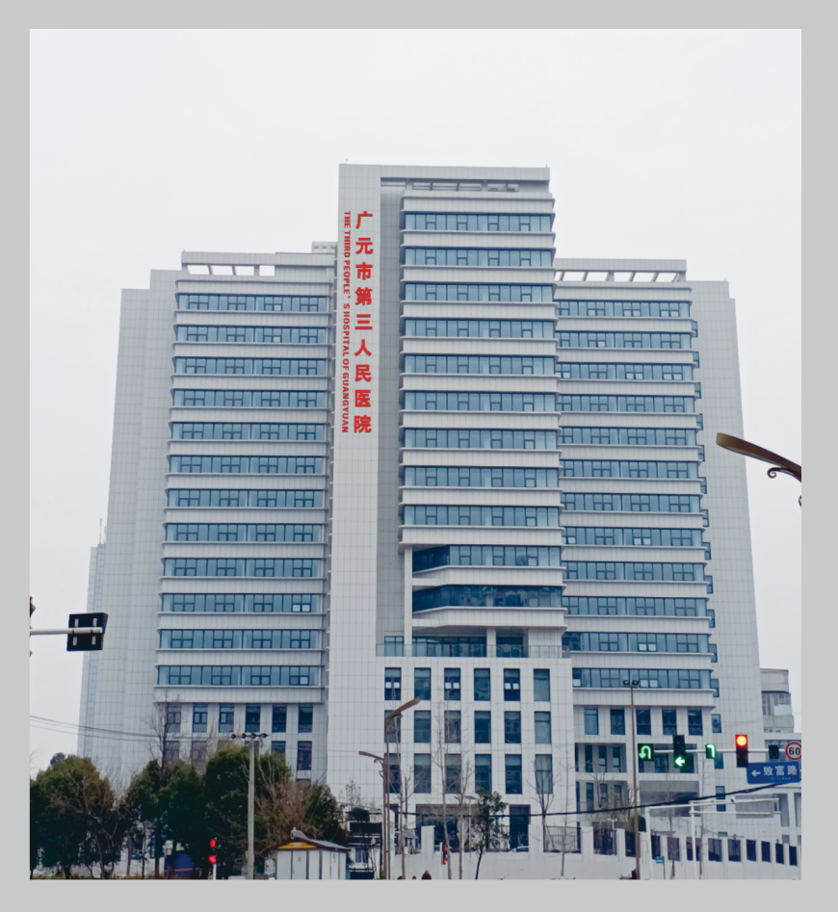
五住院楼外墙

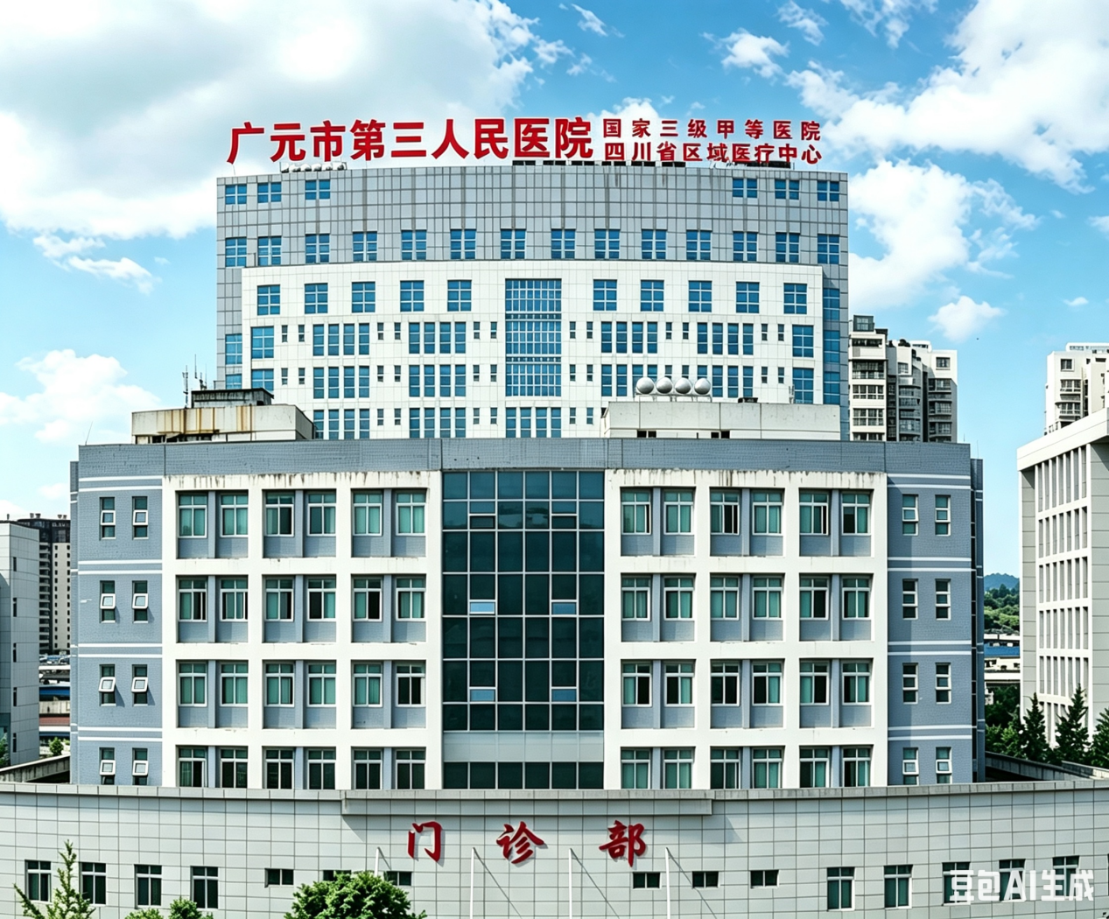
四住院楼楼顶（楼顶总长53米）

